Содержание

Введение

1. Внешняя торговля США: историческая ретроспектива

2. Внешняя торговля США на современном этапе

2.1 США в мировой торговле до 2008 года

2.2 Внешняя торговля США в 2009 году

3. США и Россия

3.1 Российско-американские экономические отношения: состояние и перспективы

3.2 Взаимоотношения США с Иркутской областью

Заключение

Список использованной литературы

Введение

К началу ХХI века США сохранили за собой статус экономической сверхдержавы, укрепив его в 1990-е годы благодаря динамичному развитию «новой экономики», основанной на использовании передовых информационных технологий, упрочили свои позиции лидера в сфере инноваций и привлечения иностранных инвестиций, неоднократно занимая верхнюю строчку в рейтинге конкурентоспособности стран. Следует, однако, признать, что динамичный устойчивый рост американской экономики происходил на фоне масштабного разрастания пассивного сальдо торгового баланса. Торговый дефицит, безусловно, не является чисто американским явлением. Вместе с тем, учитывая огромную роль США в мировой экономике, необходимо рассматривать дефицит внешней торговли, сложившийся в этой стране еще три десятилетия назад и приобретший в последние годы острую форму, как проблему глобального характера.
Соединенные Штаты верят в систему открытой торговли, на которую распространяется принцип законности. Со времен Второй мировой войны президенты Соединенных Штатов утверждали, что участие в мировой торговле предоставляет американским производителям доступ к широким иностранным рынкам и дает американским потребителям возможность более широкого выбора при покупке продуктов. В последнее время лидеры Америки отмечали, что конкуренция со стороны иностранных производителей также позволяет поддерживать низкие цены на многие товары, смягчая тем самым воздействие инфляции.
Американцы заявляют, что свободная торговля приносит выгоду и другим народам. Экономисты уже давно считают, что торговля позволяет странам уделять основное внимание производству тех товаров и услуг, высокое качество которых эти страны могут обеспечить с наибольшей эффективностью. Таким образом, они повышают производственные мощности всего мирового сообщества. Более того, американцы убеждены в том, что торговля содействует росту экономики, социальной стабильности и развитию демократии в отдельных странах, а также что этот вид экономической деятельности способствует мировому процветанию, утверждению законности и обеспечению мира в международных отношениях.
Несмотря на имеющиеся проблемы в экономике, США по-прежнему является лидером мировой системы хозяйствования, одним из крупнейших по территории и населению стран мира. По уровню развития производительных сил, масштабом своего хозяйства страна значительно опережает любую из других развитых стран. США – одни из самых высокоэффективных хозяйств в мире.
Никто не берется отрицать тот факт, что ход развития экономических процессов в самих США оказывают значительное влияние на экономику всего мира, непосредственно воздействуя на цикл и хозяйственную обстановку в других странах, на структуру международного экономического объема. Очередное доказательство данного феномена было получено во время мирового финансового кризиса 2008 года.
Таким образом, изучение проблем и тенденций во внешней торговле США продолжает оставаться актуальным в настоящее время.
В данной работе мы постараемся наиболее полно описать состояние внешней торговли США, а также поговорим о месте данной страны в мировой торговле.

1. Внешняя торговля США: историческая ретроспектива

Более чем за два столетия существования Соединенных Штатов в качестве страны их внешняя торговля и глобальная экономическая политика резко изменили свою направленность. В первые годы истории США их государственная власть и деловое сообщество основное внимание уделяли развитию внутренней экономики, независимо от того, что происходило за рубежом. Однако со времени Великой депрессии тридцатых годов XX века и Второй мировой войны страна, в общем и целом, стремилась к снижению торговых барьеров и координации мировой экономической системы. Подобная приверженность свободной торговле имеет экономические и политические корни. Соединенные Штаты все больше стали рассматривать открытую торговлю не только как средство продвижения своих экономических интересов, но и как верный путь к налаживанию мирных отношений между странами.
В течение значительной части послевоенного периода Соединенные Штаты занимали господствующее положение на многих экспортных рынках. Это явилось результатом мощи и стабильности экономики США, того факта, что машина их индустрии не была затронута войной, и американских успехов в развитии технологии и технических методов производства в обрабатывающей промышленности. Однако к семидесятым годам прошлого столетия разрыв между экспортной конкурентоспособностью Соединенных Штатов и других стран стал сокращаться. Более того, нарушения стабильности цен на нефть, мировой спад и повышение курса доллара по отношению к другим валютам в период семидесятых годов XX века в своей совокупности отрицательно сказались на состоянии торгового баланса США. Дефицит торгового баланса США еще больше увеличился в восьмидесятые и девяностые годы прошлого столетия, поскольку в Америке тенденция к приобретению иностранных товаров по своим масштабам постоянно обгоняла спрос на американские товары в других странах.
В восьмидесятые и девяностые годы XX века растущий дефицит торгового баланса в Соединенных Штатах привел к уменьшению политической поддержки либерализации торговли со стороны Конгресса США. В эти годы американские законодатели рассматривали широкий перечень протекционистских предложений, инициаторами многих из которых были отрасли американской промышленности, оказавшиеся не в состоянии конкурировать на рынке с аналогичными отраслями других стран. Кроме того, Конгресс все более неохотно давал президенту свободу действий в ведении переговоров о заключении новых соглашений по либерализации торговли с другими странами. В довершение всего, после окончания «холодной войны» американцы ввели ряд торговых санкций против стран, которые, по мнению США, нарушали общепринятые нормы поведения в отношении прав человека, терроризма, торговли наркотиками и создания оружия массового уничтожения.
Несмотря на эти неудачи в достижении свободной торговли, в девяностые годы XX века Соединенные Штаты продолжали добиваться либерализации торговли на международных переговорах. США ратифицировали Североамериканское соглашение о свободе торговли (НАФТА), завершили так называемый уругвайский раунд многосторонних торговых переговоров и присоединились к многосторонним соглашениям, устанавливающим международные правила защиты интеллектуальной собственности и торговли финансовыми и основными телекоммуникационными услугами.
Все же к концу девяностых годов прошлого столетия будущее направление торговой политики США оставалось неопределенным. Официально эта страна сохраняла приверженность свободной торговле, поскольку участвовала в новом раунде многосторонних торговых переговоров; прилагала усилия к разработке региональных соглашений о либерализации торговли с участием Европы, Латинской Америки и Азии и стремилась решить свои двусторонние торговые споры с рядом других стран. Однако отсутствовала уверенность в том, что удастся получить поддержку в проведении подобной политики. Тем не менее, это не означало, что Соединенные Штаты собираются уйти из мировой экономики. Ряд финансовых кризисов, особенно кризис, потрясший Азию в конце девяностых годов XX века, наглядно продемонстрировали взаимозависимость глобальных финансовых рынков. В процессе работы над созданием механизмов, имеющих своей целью разрешение или предотвращение подобных кризисов, Соединенные Штаты и другие страны стали рассматривать идеи реформ, проведение которых потребует в предстоящие годы налаживания все более широкого согласования усилий и сотрудничества в международном масштабе.

2. Внешняя торговля США на современном этапе

2.1 США в мировой торговле до 2008 года

США – крупнейший в мире экспортёр товаров (13% мирового экспорта) и услуг (18% мирового экспорта). В общем объём экспорта США составляет 16% мирового объёма экспорта. Сегодня около 10% валового внутреннего продукта страны и 30% всех производимых в США материальных ценностей реализуются на внешних рынках.
Благоприятным экспортным позициям страны способствовало улучшение экономической конъюнктуры в развитых странах мира во второй половине 90-х годов, а также ускорение инвестиционных процессов в быстрорастущих экономиках Юго-восточной Азии и Латинской Америки. Экспорт товаров и услуг создаёт около 11-12% ВВП США.
Опережающими темпами развивается экспорт полупроводников и телекоммуникационного оборудования, транспортных средств (автомобилей и авиалайнеров), энергетического оборудования и двигателей, измерительных и научных приборов. После мирового валютно-финансового кризиса несколько сократились поставки авиационной техники и химической продукции потребителям в страны Азии и Латинской Америки.
В экспорте услуг преобладают финансовые, управленческие, транспортные, медицинские, образовательные и консалтинговые услуги.
Значительный стимул к росту американского экспорта дало вхождение Мексики в НАФТА в 1994г. После этого немедленно увеличился экспорт инвестиционных и потребительских товаров в Мексику. В пограничных с США районах Мексики на базе прямых инвестиций американских ТНК создана мощная производственная база по изготовлению готовых товаров из импортных комплектующих с последующим экспортом в США (так называемая maquailadora industry). Американские ТНК пользуются низкими издержками труда в Мексике, но это приводит к росту взаимной торговли между Мексикой и США. Сразу же после образования НАФТА экспорт в Мексику и Канаду дал половину всего прироста американского экспорта. Основными партнёрами США по экспорту являются Канада (23% экспорта США), Япония (10,3%), Мексика (10,1%), Великобритания (5,3%), Германия (3,7%), Южная Корея (3,4%) и Тайвань (3,2%).
Сегодня около 10% валового внутреннего продукта страны и 30% всех производимых в США материальных ценностей реализуются на внешних рынках. Основу экспортной экспансии американских монополий составляют машины, оборудование и продукция сельского хозяйства.
На долю США приходится также около 20% мирового экспорта продукции наукоемких отраслей. Импортируется огромное количество электронных компонентов, бытовой электроники и компьютеров. Важнейшее значение для США имеет и тот факт, что на их долю приходится ежегодно около половины мирового экспорта зерна. Заграничные предприятия транснациональных корпораций США обеспечивают производство товаров и услуг общей стоимостью почти 1,5 триллиона долларов в год. США является крупнейшим в мире экспортёром капитала(в год вывозится около 0,3-0,4 трлн долларов). Прибыли на прямые инвестиции за границей являются также важным источником финансирования экономического развития США, они составляют до трети всего объема прибыли американских корпораций.

СТРУКТУРА ЭКСПОРТА США В 2008 году
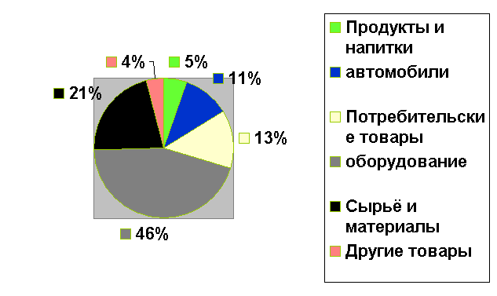
ОБЪЁМ ЭКСПОРТА США В 2008 ГОДУ
в миллиардах долларах
Общая сумма | Продукты и напитки | автомобили | Потребительские товары | оборудование | Сырьё и материалы | Другие  товары
924,5 | 50,8 | 102,8 | 124 | 417,2 | 200,2 | 36,9
Объём экспорта дан с сезонной поправкой
Сырьё и материалы включает нефть и нефтепродукты

Импорт в США составляет 23% мирового объёма импорта. Импорт имеет для американской экономики ещё более важное значение чем экспорт.
США является самым привлекательным рынком для иностранных инвесторов рынок. Так только прямые иностранные инвестиции обеспечивают до 7% капиталовложений в основные фонды американской экономики.
В конце 90-х годов ряд американских экономистов и членов правительства выражали беспокойство по поводу зависимости американской экономики от импорта. Значительное преобладание импорта над экспортом является серьёзной проблемой для США. Основными источниками несбалансированности внешних связей являются пассивы в торговле с Японией, Западной Европой и новыми индустриальными странами. Хотя в последние годы дефицит сократился, вопрос выравнивания торговых потоков остаётся одним из самых острых для США. В отдельные годы темпы роста импорта страны вдвое превышали темпы увеличения экспорта.
В связи с этим американская администрация усиливает меры по стимулированию экспорта. Принята государственная программа консультационной помощи американским экспортёрам по поводу особенностей отдельных зарубежных рынков. Развернулась широкая кампания по преодолению барьеров для иностранных товаров на рынках Японии, Китая, некоторых новых индустриальных стран.
Ход экономических процессов в США является одним из главных генераторов развития всей мировой экономики. Деловая активность США служит своего рода барометром для мировой экономики, реально влияет на движение цикла – ход экономического развития в других странах, на структуру мировой торговли.

СТРУКТУРА ИМПОРТА США В 2008 году
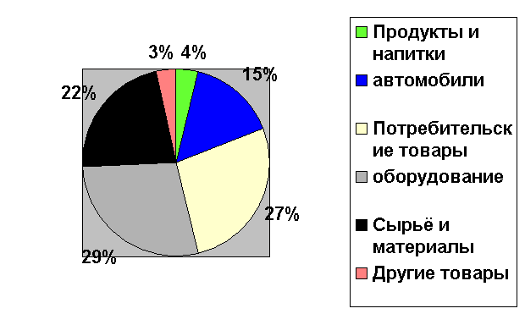

ОБЪЁМ ИМПОРТА США В 2008 ГОДУ
в миллиардах долларах
Общая сумма | Продукты и напитки | автомобили | Потребительские товары | оборудование | Сырьё и материалы | Другие  товары
1622,5 | 64,8 | 247,1 | 440,5 | 459,9 | 366,9 | 54,7
Объём импорта дан с сезонной поправкой
Сырьё и материалы включает нефть и нефтепродукты

Дефицит торгового баланса США в 2008 году составил 698 миллиардов долларов.
На фоне слабеющего доллара и чудовищного по своим размерам торгового дефицита США все больше появляется разговоров о том, что мировая экономика не сможет пережить возможное сокращение внутреннего спроса такой крупной державы. Уже даже появилось полушутливое выражение: «Американский потребитель – потребитель последней инстанции».
Возьмем пять крупнейших мировых экономик по размеру ВВП (табл.1) и проанализируем их зависимость от США, используя величину импорта как показатель внутреннего спроса.

Таблица 1
Пять крупнейших экономик мира
 | ВВП, $ трлн., 2006 год
ЕС | 13,74
США | 13,16
Япония | 4,883
Германия | 2,875
Китай | 2,527
Данные: CIA

Начнем с того, что позиции США в качестве ведущего игрока на арене международной торговли далеко не такие доминирующие, как обычно предполагается (см. График 1). 15% мирового импорта величина значительная, но не настолько большая, чтобы утверждать, что сокращение спроса в США непременно приведёт к катастрофичным последствиям для мировой экономики.

График 1
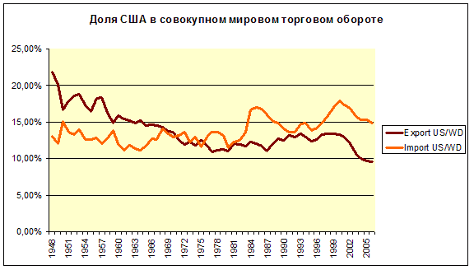
Данные: WTO, Reuters

При этом, если посмотреть на динамику доли импорта в мировом обороте для ведущих стран за последние 7 лет, то вырисовывается интересная картина (см. График 2).

График 2
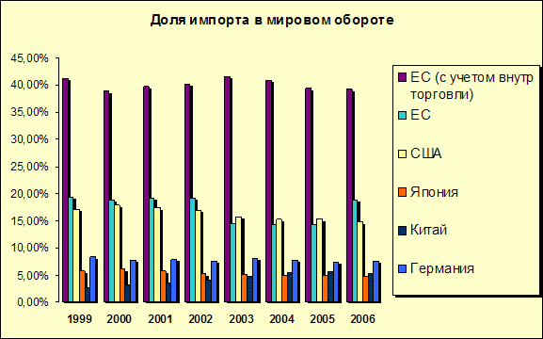
Данные: WTO, Reuters

Во-первых, за исключением трех лет «провала» (с 2003 по 2005 годы) относительная доля Евросоюза в мировом импорте превышала соответствующую долю для США. И если ЕС удалось в 2006 году вновь значительно нарастить импорт, то доля США так и осталась на уровне примерно в 15%. При этом если учитывать еще и торговлю между странами внутри Евросоюза, то получается, что за рассматриваемый срок доля региона в совокупном импорте практически не менялась и оставалась около отметки в 40%.(все расчеты проводились в долларах в текущих ценах).
Во-вторых, доля Китая в мировом импорте неустанно растет и, начиная с 2004 года, превышает аналогичный показатель для Японии, которая, кстати сказать, свои позиции как раз теряет.
Интересно, что усиливается внутрирегиональная торговля. Так, и для Китая и для Японии за последние 13 лет значительно возросла доля импорта из стран Азии в общем торговом обороте: с 58,7% в 1994 году до 65,7% в 2006 и с 27,1% до 49,7%, соответственно, что означает рост внутреннего спроса в этих странах.
Несколько иначе выглядит ситуация с экспортом. За рассматриваемый период доля экспорта из Китая в азиатские страны сократилась с 60% до 46% (график 3) при том, что аналогичные показателя для остальных основных торговых партнеров не претерпели существенных изменений. При этом к концу 2006 года доля ЕС в качестве экспортного рынка Китая практически сравнялась с долей США: 18,6% и 20,8%, соответственно, а в июле и августе 2007 года абсолютная величина экспорта в ЕС превзошла аналогичный показатель для США (график 4).
График 3
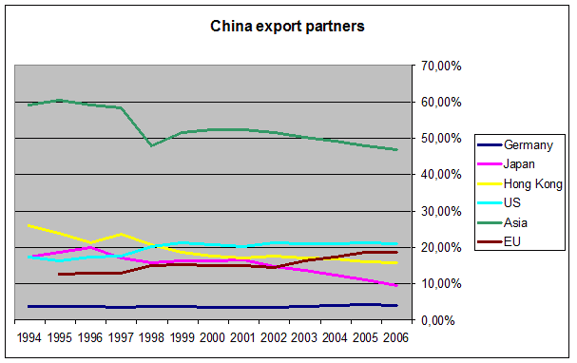
Данные: WTO, Reuters

График 4
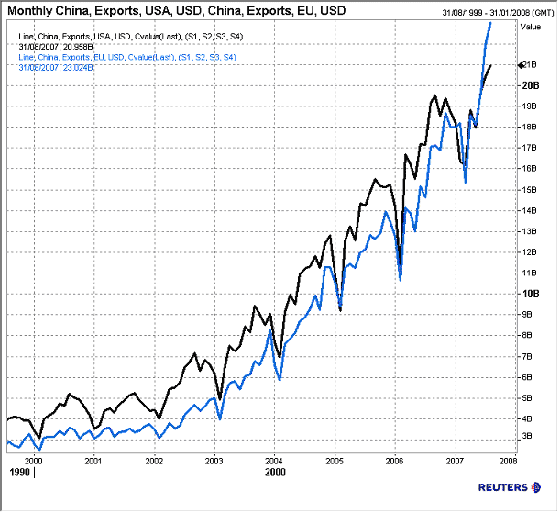
Данные: Reuters

Что касается Японии, то доля экспорта в Азию за последние годы выросла при значительном снижении экспорта в США: с 29% в 1994 году до 21% в 2006. Также, Китай догнал ЕС по доли экспорта, что опять же свидетельствует о росте внутреннего спроса в Китае.
График 5
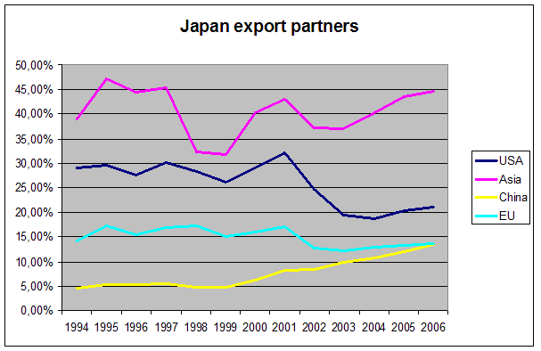
Данные: WTO, Reuters

Как легко заметить, и для Китая, и для Японии относительная значимость американского рынка во внешнеторговом обороте снижается, на первый план выходят, прежде всего, региональные партнеры.
То же можно сказать и про ЕС – на внутреннюю торговлю между странами европейского союза приходится значительно больший объем, чем на всех внешнеторговых партнеров. Следовательно, и здесь наблюдается «региональная глобализация», иными словами, страны Европы сильно зависимы от внешнеторговых связей внутри ЕС, отводя лишь незначительную часть остальным странам.
Для Евросоюза ситуация с экспортом выглядит в целом аналогично импорту: в начале 2003 года доля США в экспорте сократилась, составив менее 10%, и на этой отметке она продолжает оставаться и по сей день, в 2006 году достигнув 8,58% (график 6). При этом доля экспорта внутри ЕС, хоть и аналогичным образом продемонстрировала отрицательную динамику, все еще прочно держится в районе 55%. Даже несмотря на то, что доля Китая сильно возросла, все же она еще не столь значительна и не дотягивает даже до экспортных показателей Соединенных Штатов.
По Германии картина во многом сходна с Евросоюзом в целом. Для экспорта из Германии в Японию и Китай находится приблизительно на одном уровне, хотя стоит отметить, что позиции Китая все же выше (график 7). Что касается экспорта в Соединенные Штаты Америки, тенденция аналогична ЕС: с 2003 года наблюдается падение доли Штатов ниже 10% до 8,73% в 2006 году.

График 6
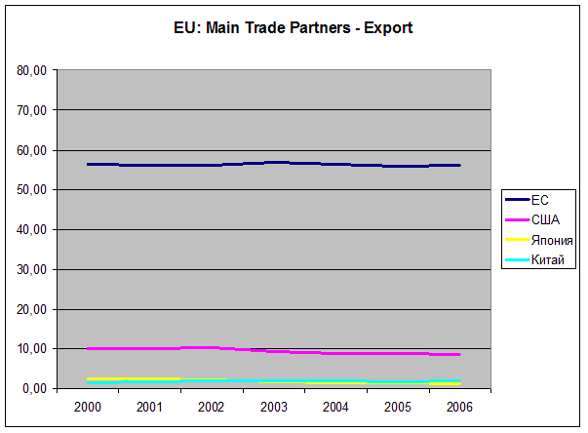
Данные: WTO, Reuters

График 7
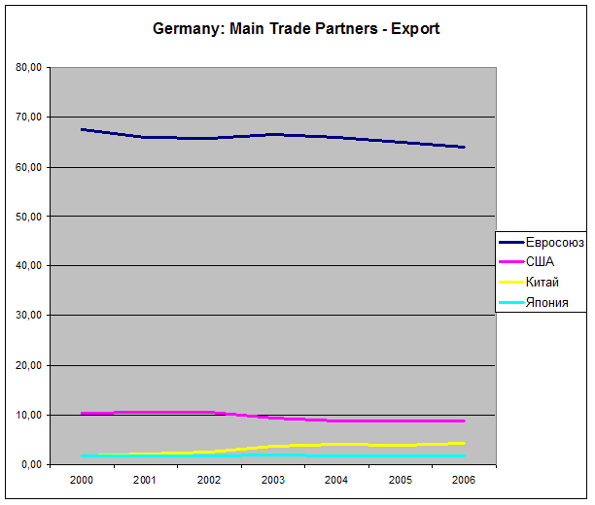
Данные: WTO, Reuters

Таким образом, экспорт из Германии и стран Евросоюза, прежде всего, ориентирован на членов ЕС, доля которых в общем объеме экспорта превышает 50%, что также подчеркивает наше мнение о первостепенной важности региональных партнеров.
Исходя из вышеизложенного, можно сказать, что при условии постепенного снижения доли США в мировом импорте, экономике остального мира ничего не угрожает. ЕС и Азия смогут компенсировать уменьшающийся спрос в США. Китай и Япония будут и дальше снижать зависимость от США.
Уменьшение доли экспорта этих стран приходящихся на США, с около 20% в настоящее время до порядка 10% в течение ближайших 5-7 лет, повлечёт за собой сокращение доли доллара в золотовалютных резервах Китая и Японии, и соответственно американская валюта потеряет статус основной резервной валюты.

2.2 Внешняя торговля США в 2009 году

Согласно данным, опубликованным 10 февраля Министерством торговли США, в 2009 г. пассивное сальдо внешней торговли страны снизилось до 380,7 млрд долларов, что гораздо ниже уровня в 2008 г. – 695,9 млрд долларов. Этот показатель стал самым низким уровнем за последние 8 лет.
Согласно соответствующим данным, в 2009 г. объем импорта США составил 1934 млрд долларов, а объем экспорта – 1553 млрд долларов.
Некоторые экономисты отмечают, что по мере возрождения американской экономики в 2010 г. пассивное сальдо внешней торговли США может возрасти.
Одной из значимых статей экспорта в торговом балансе США в 2009 году несмотря на кризис стала продажа оружия. США сумели заключить контракты на поставки вооружений на 37,8 миллиарда долларов – это 68,4 процента всех мировых оружейных сделок и заметный рост по сравнению с 2008 годом.
Американцы держат планку не только за счет новых контрактов, но и благодаря заключенным ранее соглашениям на поставку запчастей и техническое обслуживание уже приобретенных вооружений. Ричард Гриммет, специалист по международной безопасности и автор доклада, называет нынешние успехи США в торговле оружием просто «исключительными». За Америкой следуют Италия (3,7 миллиарда долларов) и Россия (3,5 миллиарда долларов).
Развивающимся странам в прошлом году было продано вооружений на 42,2 миллиарда долларов. США лидируют и здесь: 29,6 миллиарда долларов, или 70,1 процента продаж. Следом идут Россия (3,3 миллиарда долларов) и Франция (2,5 миллиарда долларов). В докладе отмечается, что хотя главными клиентами России по-прежнему остаются Китай и Индия, она начинает активно осваивать латиноамериканские страны, и прежде всего Венесуэлу.
Самые крупные контракты США заключили в 2009 году с Объединенными Арабскими Эмиратами (система противовоздушной обороны на 6,5 миллиарда долларов), Марокко (истребители на 2,1 миллиарда долларов) и Тайванем (боевые вертолеты на 2 миллиарда долларов). Другими важными клиентами американского ВПК стали Индия, Ирак, Саудовская Аравия, Египет, Южная Корея и Бразилия.
Среди развивающихся стран по закупкам вооружений лидируют ОАЭ (9,7 миллиарда долларов), Саудовская Аравия (8,7 миллиарда) и Марокко (5,4 миллиарда).

3. США и Россия

3.1 Российско-американские экономические отношения: состояние и перспективы

К XXI веку экономические связи России и США являлись весьма важной и сложной частью взаимных отношений. В 2008 г. товарооборот России и США составил 10,8 млрд. долл., российский экспорт понизился на 4,6%, составив более 6,3 млрд. долл., а импорт из США увеличился на 42,5%, составив более 4,5 млрд. долл. Россия сохранила положительное сальдо внешнеторгового баланса – около 1,8 млрд. долл. В 2008 г. США являлись одним из основных торговых партнеров России среди промышленно развитых стран, занимая по объему товарооборота 6-е место после Германии, Италии, Нидерландов, Великобритании и Китая. При этом на долю США приходилось 3,2% всего товарооборота России.
Структура российско-американской торговли за рассматриваемый период не претерпела особых изменений. Основу российского экспорта по-прежнему составляли материалы, сырье и полуфабрикаты – более 80% поставок. Удельный вес энергетического сырья, включая нефть и нефтепродукты, значительно возрос, составив 50% экспорта, на металлы и изделия из них пришлось 25,7%, на продукцию химической промышленности – 11,7%. Заметное место продолжали занимать драгоценные камни и металлы – 4,6%.
В российском импорте из США сохранилась тенденция роста удельного веса продукции общего машиностроения и транспортных средств, который в истекшем году достиг 53,8%. Доля продовольственных товаров и сельхозсырья в нашем импорте продолжала снижаться. В 2006 г. на эту товарную группу приходилось почти 30% наших закупок в США, в 2007 г. – 28,2%, а в 2008 г. – 26,9%. Продукция химической промышленности осталась на уровне 2007 г. и составила 10,5%. На все остальные товарные группы пришлось менее 10% общего объема импорта.
Значение торговых отношений с США не исчерпывается для России количественными показателями товарооборота. Гораздо важнее другое – возможность использовать во взаимной торговле высокий потенциал США в сфере высоких технологий и иметь дело с партнером, который играет такую важную роль международных экономических и финансовых организациях.
Для США значение торгово-экономических связей с Россией гораздо меньше: на долю России приходится менее 0,6% совокупного внешнеторгового оборота США. Тем не менее, в перспективе Россия может занять существенное место во внешнеторговом обороте США. Заинтересованность США в развитии двусторонних внешнеэкономических связей с РФ подтверждается ростом импорта из России нефти, цветных и черных металлов. Кроме того, наша страна является огромным потенциальным рынком для американских товаров и капиталов.
Потенциал российско-американских экономических связей явно не реализован. Россия может постепенно повышать степень переработки поставляемого в США сырья: продукции нефтепереработки, химических товаров, продукции более высокой степени обработки черной и цветной металлургии. Россия с ее дешевой и высококвалифицированной рабочей силой, используя американские инвестиции, могла бы шире развивать сборочные производства, отрасли машиностроительной и легкой промышленности и в дальнейшем поставлять эту продукцию как на внутренний рынок, так и за рубеж. О большом потенциале отношений свидетельствует, в частности, опыт российско-американского сотрудничества в области инвестиций.
США занимают одно из ведущих мест в РФ по масштабам текущих и накопленных инвестиций. Приоритетными сферами вложений американских прямых инвестиций в экономику России являются топливная и пищевая промышленность (около 75% от общего объема накопленных прямых инвестиций). Другими крупными отраслями приложения американского капитала являются авиакосмическая промышленность, телекоммуникации, производство медицинской техники и медикаментов. В нефтегазовом секторе России присутствуют корпорации «Шелл», «Конако Филипс», «Эксон Мобил», «Шеврон Тексако» и др., в агропромышленном комплексе – корпорация «Катерпиллар», в пищевой промышленности и общественном питании – корпорации «Кока-Кола», «Марс», «Макдоналдс», а автомобилестроении – «Форд» и «Дженерал Моторс». Все вышеперечисленное свидетельствует о значительном потенциале экономического сотрудничества между Россией и США даже при нынешних весьма несовершенных условиях. Пути его дальнейшего расширения будут во многом определяться стратегическими интересами обеих стран. Открывшиеся для России в 2006 г. перспективы вступления в ВТО могут стать серьезным стимулом как для расширения двусторонней торговли, так и для расширения инвестиционного сотрудничества двух стран.

3.2 Взаимоотношения США с Иркутской областью

Соединенные Штаты Америки – один из крупнейших внешнеторговых партнеров Иркутской области. Доля США в областном внешнеторговом обороте равна 9,4% (третье место после Японии и Китая).
Основу экспорта в США составляют две товарные группы: алюминий и продукция химической промышленности. На долю этих двух товарных групп приходится 90% стоимости экспортных поставок. Остальное приходится на поставки продуктов неорганической химии (в основном кремний), целлюлозы, прочих товаров.
Во второй половине 1990-х гг. в числе иркутских экспортных товаров в США была водка, производимая ОАО «Кедр». Экспортный вариант водки изготовлялся из местного сырья на Троицком спиртзаводе (в Заларинском районе). Водка отличалась исключительными вкусовыми качествами и пользовалась спросом за рубежом. Ее экспорт постоянно рос и достигал 5-6% общего объема экспорта в США. Эти позиции, к сожалению, были утрачены в начале 2000 г., и сейчас водка из Иркутской области не экспортируется.

Таблица 2
Динамика внешней торговли Иркутской области с США, млн. дол.
Год | Внешнеторговый оборот | Экспорт | Импорт | Сальдо
1997 | 482,3 | 474,7 | 7,6 | 467,1
1998 | 693,4 | 640,3 | 53,1 | 587,2
1999 | 534,2 | 467,6 | 66,6 | 401,0
2000 | 193,9 | 151,7 | 42,2 | 109,5
2001 | 94,8 | 48,2 | 46,6 | 1,6
2002 | 40,8 | 32,5 | 8,3 | 24,2
2003 | 95,8 | 88,8 | 7,0 | 81,8
2004 | 429,8 | 421,0 | 8,8 | 412,2
2005 | 351,4 | 345,3 | 6,1 | 339,2
2006 | 365,9 | 361,1 | 4,8 | 356,3
2007 | 376,4 | 370,6 | 5,8 | 364,8

В структуре импортных поставок из США в Иркутскую область преобладают оборудование и комплектующие, ввозятся также машины и транспортные средства (суммарная доля этих товарных групп в импорте колеблется от 40 до 65%). Остальное приходится на продукцию химической промышленности и товары народного потребления.
Кроме собственно внешнеторговых связей между предприятиями Иркутской области и США интересным может быть сотрудничество в инновационной сфере, в создании совместных производств по глубокой переработке добываемого в регионе сырья, в энергетике и телекоммуникационной сфере, промышленности строительных материалов, ЖКХ, в сфере туризма.
Официальные контакты с США поддерживаются регулярными визитами в Иркутскую область представителей Посольства США в России и Генерального консульства США во Владивостоке, а также визитами руководителей администрации области и представителей бизнеса в США.
В рамках гуманитарного сотрудничества в Иркутской области проходят самые различные международные мероприятия с приглашением специалистов различных сфер деятельности. В частности, только с 2000 г. в области побывали врачи-онкологи, участвовавшие в российско-американском совещании по актуальным вопросам онкологии; представители правоохранительных органов США; ученые Гарвардского университета; президент Совета по внешней политике Конгресса США; две делегации Дальневосточного представительства Корпуса Мира США и т.д. Осуществляется сотрудничество между Иркутским и американскими ротарианскими клубами. На базе областной библиотеки им. И.И. Молчанова-Сибирского действует Американский информационный центр (открыт в 2001 г.), целями которого являются развитие информационного обмена между Иркутской областью и США, содействие в изучении английского языка, знакомство с научными достижениями США, сотрудничество в сфере образования и культуры.
Между городами Иркутском и Юджином установлены побратимские связи, в рамках которых также осуществляется сотрудничество в сферах образования, науки, культуры и спорта. В частности, начиная с 2003 г. активно реализуется проект обмена рисунками школьников (лучшие работы иркутских ребят выставляются в галереях Юджина, а рисунки американских подростков демонстрируются в выставочных залах Иркутска).
С осени 2004 года ведется дистанционное обучение старшеклассников Юджина и студентов Орегонского университета преподавателями некоторых вузов Иркутска русскому языку, географии Иркутской области, регионоведению и т.д. Юношеская баскетбольная команда Иркутска посетила Юджин, где прошли совместные тренировки иркутских и американских школьников-баскетболистов, организованы дружеские матчевые встречи.

Заключение

Мировая экономика – сложная, подвижная система, объединяющая свыше 200 стран и территорий, в которой за последнюю четверть века произошли крупные перемены. Изменился социально-экономический облик мирового хозяйства. Распалась мировая социалистическая система. Изменился состав развитых стран. Ряд территориально-хозяйственных образований (Южная Корея, Тайвань, Сингапур) достиг уровня социально-экономического развития индустриальных стран Запада (новые индустриальные страны). Происшедшие изменения в облике мирового хозяйства нашли отражение в соотношении экономических сил между странами и подсистемами.
В настоящее время определенно неуместно будет говорить об отсутствии серьезных проблем в экономике США. В частности, сохраняются масштабные дефициты федерального бюджета страны. Начиная с 2005 г. имеет место тенденция сокращения размеров дефицита бюджета – 2,6% ВВП (318 млрд. долл.) по сравнению с 3,6% ВВП (412 млрд. долл.). Ожидается, что в 2009 г. бюджетный дефицит сохранится примерно на уровне – 1,7% ВВП (250 млрд. долл.), а в дальнейшем будет постепенно понижаться. Растет государственный долг страны, масштабы которого в 2008 г. превысили 7,9 трлн. долл. (64,7% ВВП). Нельзя не упомянуть и о дефиците торгового и платежного баланса США, масштабы которых приближаются к 1 трлн. долл. и которые оказывают весьма противоречивое влияние на экономику страны.
Прежний президент Джордж Буш и новоизбранный президент Барак Обама практически «дуэтом» заявили о серьезных проблемах с экономикой страны.
Одной из главных угроз для экономики Соединенных Штатов Америки стало невиданное падение цен на нефть. Цена на нефть падала, вводя трейдеров и экспертов в состояние шока, и опустилась до уровня 40 долларов за баррель. В последнее время, однако, уровень цен приподнялся до 70-80 долларов за баррелб
Экс-президент США Джордж Буш считает, что хотя экономика и продолжает стремительно падать, но это еще не повод отчаиваться. По его мнению, для выхода из сложившейся ситуации нужно время и терпение.
Наступление XXI в. можно представить как обычное течение времени. Но в жизни цивилизации этот период занимает особое место. Именно к этому рубежу человечество подошло с такими достижениями, противоречиями и проблемами, которые не столько разъединяют народы и государства, сколько объединяют их в многообразном, неоднородном, взаимосвязанном мире. И если решение современных глобальных проблем невозможно без участия всех народов земли, то решение проблем внутри каждой страны оказывается недостижимым без активной роли государства.
По мнению экспертов в ближайшем будущем экономику Соединенных Шатов не ждет ничего хорошего, и предсказать время, когда она «выздоровеет» практически невозможно.
Однако, так или иначе, ход развития экономических процессов в самих США оказывают значительное влияние на экономику всего мира, непосредственно воздействуя на цикл и хозяйственную обстановку в других странах, на структуру международного экономического объема.

Список использованной литературы

- Аристакесян М., Быкова О., Казакова А. Мировая торговля. Кто заменит США? Отдел информации и анализа мировых рынков Finam.ru [Электронный ресурс]. – Режим доступа: http://www.finam.ru/
- В 2009 г. пассивное сальдо внешней торговли США снизилось до самого низкого за последние 8 лет уровня [Электронный ресурс]: http://russian.people.com.cn/31520/6893258.html
- Винокуров М.А., Суходолов А.П. Экономика Иркутской области: в 5 т. / М.А.Винокуров, А.П.Суходолов. – в Иркутск: Изд-во БГУЭП, 2008. – Т.5. – 292 с.
- Давыдов А.Ю. Внешняя торговля США и ее государственное регулирование // США – Канада: Экономика. Политика. Культура. – 2009. – №1. – С. 13-28.
- Кондрашов О. Какой импорт из США нам не нужен? // Ведомости. – 2005. – №58 (1339).
- Меринов С. Штаты держат «оружейный базар» // «Российская газета» – Федеральный выпуск. – №4991 (167) от 8 сентября 2009 г.
- Орлов А. Зависимость США от импорта нефти будет расти быстрее, чем ожидалось [Электронный ресурс]: http://www.nomad.su/?a=18-200312180007
- Попов Е. Продолжается стремительное падение экономики США [Электронный ресурс]. – Режим доступа: http://epopov.ru/?p=367
- Рю С.Ю. Структура экспорта и импорта США в 2008 году [Электронный ресурс]. – Режим доступа: http://ladyvirt.narod.ru/USA_export-import-2008.htm
- Супян В.Б. Состояние и перспективы американской экономики и российско-американских отношений [Электронный ресурс] // Интернет-издание «Россия и Америка в ХХI веке». – 2009. – №1. – Режим доступа: http://www.rusus.ru/?act=read&id=29
- Хмелев И.Б. Мировая экономика: Учебно-методический комплекс. – М.: Изд. центр ЕАОИ, 2009. – 360 с.

Рю С.Ю. Структура экспорта и импорта США в 2008 году [Электронный ресурс]. – Режим доступа: http://ladyvirt.narod.ru/USA_export-import-2008.htm
Там же.
Общая сумма после вычета в размере 7,5 млрд. долларов США.
Рю С.Ю. Структура экспорта и импорта США в 2008 году [Электронный ресурс]. – Режим доступа: http://ladyvirt.narod.ru/USA_export-import-2008.htm
Общая сумма после вычета в размере 11,9 млрд. долларов США.
Аристакесян М., Быкова О., Казакова А. Мировая торговля. Кто заменит США? Отдел информации и анализа мировых рынков Finam.ru [Электронный ресурс]. – Режим доступа: http://www.finam.ru/
Там же.
Аристакесян М., Быкова О., Казакова А. Мировая торговля. Кто заменит США? Отдел информации и анализа мировых рынков Finam.ru [Электронный ресурс]. – Режим доступа: http://www.finam.ru/
Аристакесян М., Быкова О., Казакова А. Мировая торговля. Кто заменит США? Отдел информации и анализа мировых рынков Finam.ru [Электронный ресурс]. – Режим доступа: http://www.finam.ru/
Там же.
Аристакесян М., Быкова О., Казакова А. Мировая торговля. Кто заменит США? Отдел информации и анализа мировых рынков Finam.ru [Электронный ресурс]. – Режим доступа: http://www.finam.ru/
Аристакесян М., Быкова О., Казакова А. Мировая торговля. Кто заменит США? Отдел информации и анализа мировых рынков Finam.ru [Электронный ресурс]. – Режим доступа: http://www.finam.ru/
Там же.
В 2009 г. пассивное сальдо внешней торговли США снизилось до самого низкого за последние 8 лет уровня [Электронный ресурс]: http://russian.people.com.cn/31520/6893258.html
Меринов С. Штаты держат «оружейный базар» // «Российская газета» – Федеральный выпуск. – №4991 (167) от 8 сентября 2009 г.
Супян В.Б. Состояние и перспективы американской экономики и российско-американских отношений [Электронный ресурс] // Интернет-издание «Россия и Америка в ХХI веке». – 2009. – №1. – Режим доступа: http://www.rusus.ru/?act=read&id=29
Орлов А. Зависимость США от импорта нефти будет расти быстрее, чем ожидалось [Электронный ресурс]: http://www.nomad.su/?a=18-200312180007
Давыдов А.Ю. Внешняя торговля США и ее государственное регулирование // США – Канада: Экономика. Политика. Культура. – 2009. – №1. – С. 22.
Винокуров М.А., Суходолов А.П. Экономика Иркутской области: в 5 т. / М.А.Винокуров, А.П.Суходолов. – в Иркутск: Изд-во БГУЭП, 2008. – Т.5. – С. 224.
Винокуров М.А., Суходолов А.П. Экономика Иркутской области: в 5 т. / М.А.Винокуров, А.П.Суходолов. – в Иркутск: Изд-во БГУЭП, 2008. – Т.5. – С. 225.
Хмелев И.Б. Мировая экономика: Учебно-методический комплекс. – М.: Изд. центр ЕАОИ, 2009. – С. 20.
Попов Е. Продолжается стремительное падение экономики США [Электронный ресурс]. – Режим доступа: http://epopov.ru/?p=367

